PROFIL DE POSTE

SURVEILLANT PÉNITENTIAIRE

Placé sous l’autorité du chef d’établissement, le surveillant est chargé de la prise en charge des personnes placées sous main de justice. Il est, de ce fait, l’interlocuteur privilégié de la population pénale. Il contribue au respect des règles élémentaires de la vie collective et individuelle. Il peut exercer ses fonctions dans toutes les enceintes pénitentiaires. Il peut également exercer des missions particulières au sein d’une direction interrégionale des services pénitentiaires ou de l’administration centrale.

ACTIVITÉS PRINCIPALES :
- Observer, surveiller et être en contact avec la population pénale
- Prendre en charge les déplacements et les activités liés à la vie de la détention (ex : promenade, activités en atelier et/ou au secteur socio éducatif, parloirs famille et avocat etc.)
- Analyser, apprécier et prévenir la (les) situations génératrices d’incidents
- Gérer les incidents et alerter en cas de danger avéré
- Exécuter les activités liées à la sécurité de la détention (ex : fouilles réglementaires, surveillance mirador etc.)

COMPÉTENCES PRINCIPALES REQUISES :
- Mettre en œuvre les techniques de contrôle, de sécurité, de protection et d’intervention
- Se positionner avec discernement à l’égard de la population pénale en faisant preuve d’écoute, de vigilance et d’autorité
- Observer, analyser et interpréter le comportement individuel ou en groupe des détenus
- Etre maître de soi
- Capacité à travailler en équipe
- Avoir connaissances des règles juridiques en la matière (droit et procédure pénale, réglementation pénitentiaire)

CONDITIONS PARTICULIÈRES D’EXERCICE :
- Activités organisées en cycles de travail comprenant la nuit, le dimanche et les jours fériés
- Etre mobile
- Contact quotidien avec les détenus
- Maîtrise et usage des armes
- Port d’un uniforme

APTITUDES PHYSIQUES REQUISES :
- Avoir une acuité visuelle, après correction, au moins égale à quinze dixièmes pour les deux yeux avec un minimum de cinq dixièmes pour un œil, chaque verre correcteur ou lentille ayant un maximum de trois dioptries pour atteindre cette limite de quinze dixièmes
- Être médicalement apte à un service de jour comme de nuit
- Être en mesure d’accomplir tous les gestes professionnels s’agissant du contrôle par l’œilleton.

APTITUDE PHYSIQUE À LA PRATIQUE DE CERTAINES ACTIVITÉS LORS DE LA FORMATION
Dans le cadre de la formation à l’École nationale d’administration pénitentiaire, les élèves surveillants sont amenés à pratiquer des activités sportives, du self défense et à acquérir les techniques d’intervention et de menottage.
Au cours du module « Prévention, lutte et protection contre l’incendie en établissement pénitentiaire », ils sont formés aux gestes et procédures d’intervention sous appareil respiratoire isolant (ARI), appareil assurant une protection respiratoire et qui permet l'évolution de la personne dans une atmosphère toxique ou asphyxiante.
L'ensemble des équipements de protection individuelle avec l'ARI sur le dos représente environ 15 à 18 kgs.
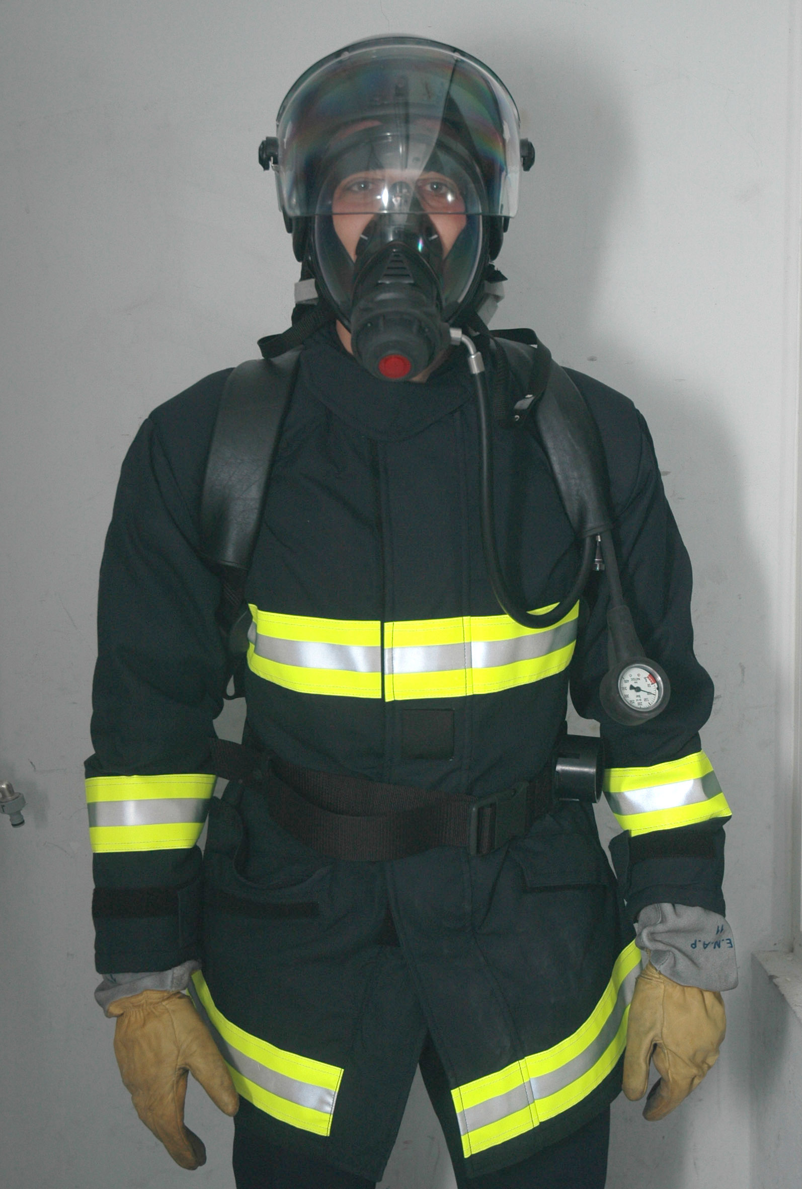 | 